**UVOD U PROGRAMSKO INŽENJERSTVO**

**INF1**

**OPIS**

Kao temu našeg projekta odabrali smo aplikaciju Prve hrvatske nogometne lige. Aplikacija je namijenjena nogometnim fanovima te sadrži informacije o odigranim utakmicama, rezultatima utakmica, popis igrača, informacije o klubovima, njihovim trenerima, bodovima I poziciji na ljestvici. Glavni cilj nam je bio izraditi funkcionalnu aplikaciju koja sadrži potrebne informacije i koja je jednostavna za korištenje svim nogometnim fanovima. Aplikacija se sastoji od izbornika „Home“, „Games“, „Teams“, „Players“. Izbornik Home predstavlja naslovnu stranu. Odabirom izbornika Games prikazuje se popis utakmica, rezultati utakmica i vrijeme odigravanja utakmice. Izbornik Teams sadrži popis klubova koji igraju u 1. HNL, a izbornik Players prikazuje popis igrača.

**BAZA PODATAKA**

**Tablica Player** ima primarni ključ Player_ID

Atributi su: Name, LastName, Player Number, Average Mark.

Strani ključevi su :Team_ID, Position_ID

**Tablica Team** ima primarni ključ Team_ID

Atribut je Name Of Team.

Strani ključevi su: Scale_id, Coach_ID , City_id

**Tablica Coach** ima primarni ključ Coach_ID

Atributi su: Coach Name,Coach Last Name

**Tablica Game** ima primaran kluč Game_ID

Atributi su :Home Score, Guest Score, Date.

Strani Ključ je Home, Guest.

**Tablica Scale** ima primaran ključ Scale_ID.

Atributi su: Points, Position.

**Tablica Position** ima primaran ključ Position_ID.

Atribut je Name Of Position.

**Tablica City** ima primarni ključ City_ID i atribut Name Of City.

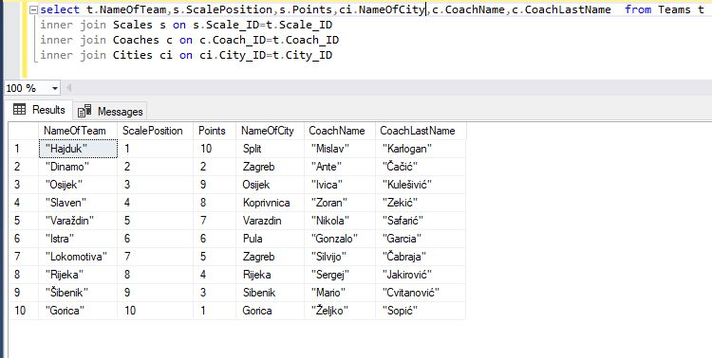

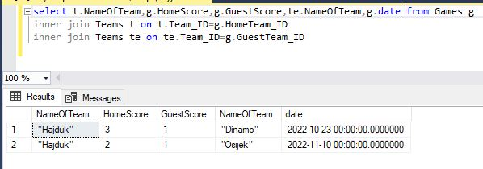

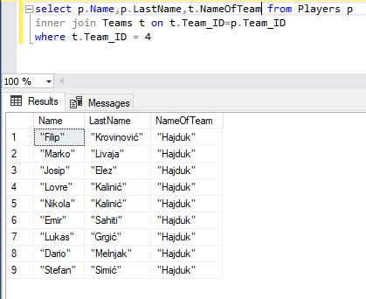

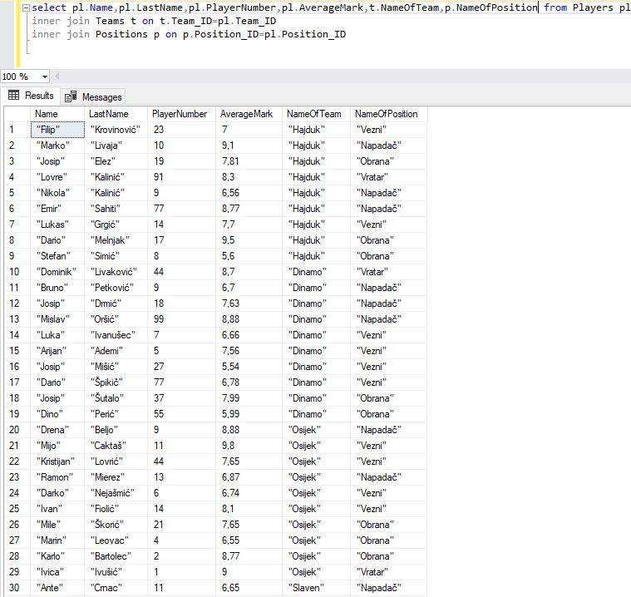

**UML DIJAGRAMI**

Dijagram klase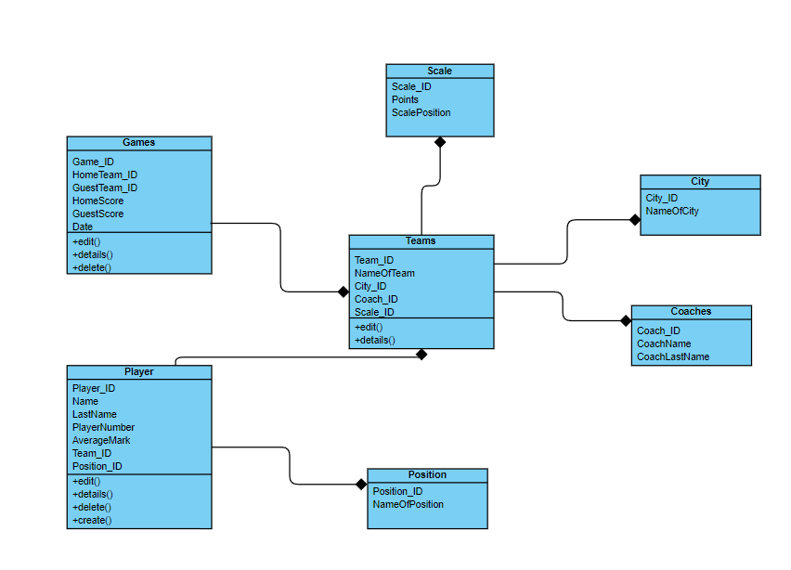

Dijagram komponenti

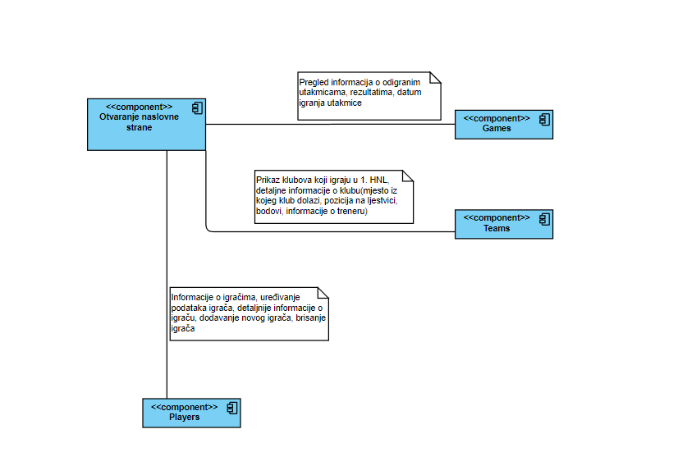

Dijagram ponašanja

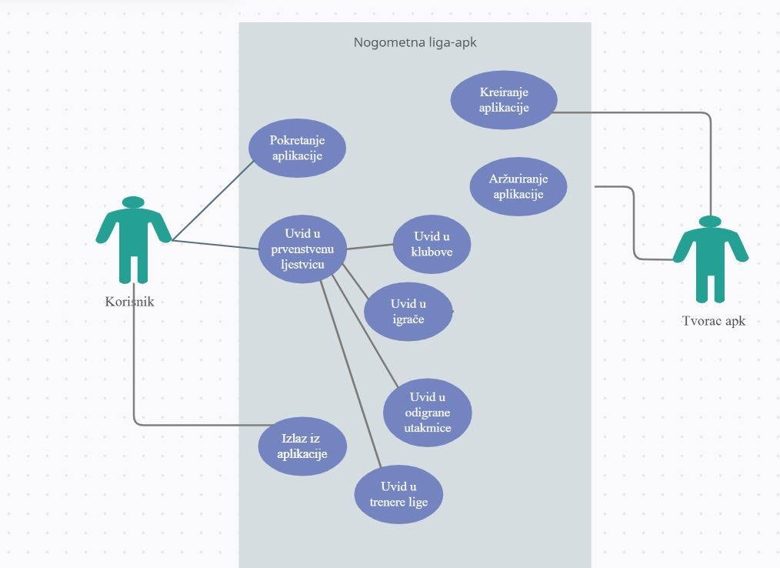

Dijagram aktivnosti

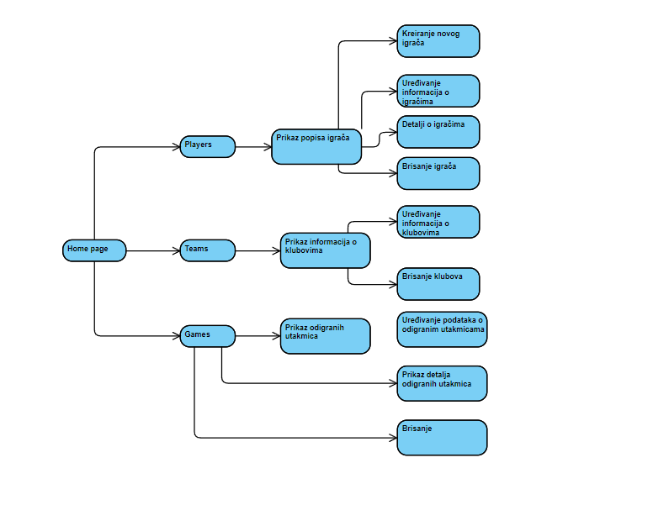

**METRIKE KVALITETE PROGRAMSKOG KODA**

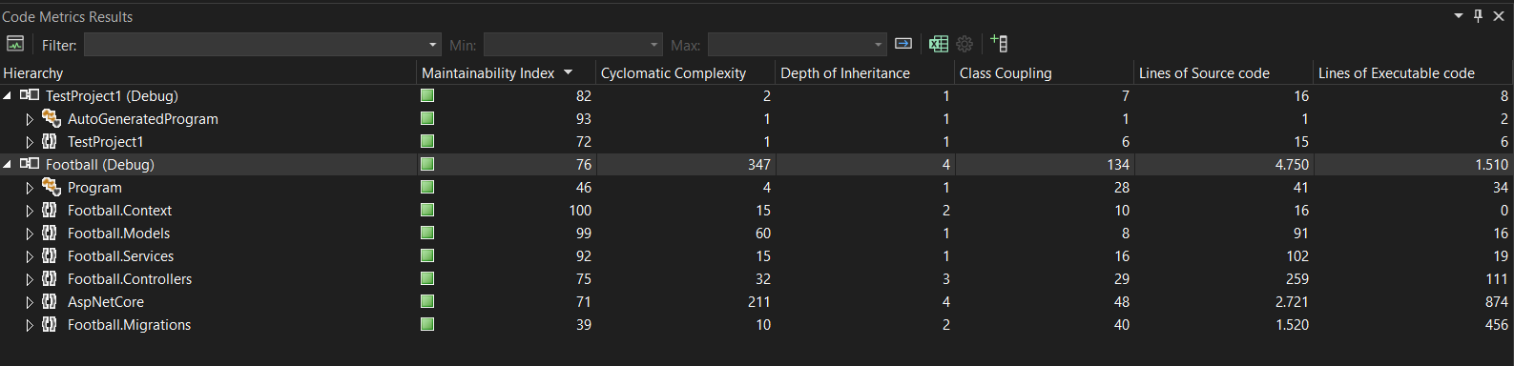

Maintainability Index - predstavlja lakoću održavanja koda. Visoka vrijednost znači bolju mogućnost održavanja. 20 – 100 označava da se kod može dobro održavati, 10 – 19 označava da se kod može umjereno održavati, a 0 – 9 označava nisku mogućnost održavanja.

Cyclomatic Complexity – mjeri strukturnu složenost koda. Programi s razinom ispod 10 smatraju se unutar prihvatljivog raspona. Vrijednosti od 11 do 20 smatraju se umjerenim rizikom, od 21 do 50 visokim rizikom, a iznad 50 vrlo visokim rizikom.

Depth of Inheritance – označava broj različitih klasa koje nasljeđuju jedna od druge, sve do osnovne klase. Za dubinu nasljeđivanja niska vrijednost je dobra, a visoka loša.

Class Coupling – spajanje klasa je mjera koliko klasa koristi jedna klasa. Visoki broj je loš, a nizak je obično dobar.

Lines of Source code – koristi se za mjerenje veličine i složenosti softverskog projekta.

Lines of Executable code – označava približan broj redaka ili operacija izvršenog koda. Vrijednost je obično bliska metrici Lines of Code